Liebe Eltern unserer (kleinen) Kinder:

Alle sind hier in unserer Kirche willkommen!
Auch und ganz besonders die Kinder mit all ihrer Lebendigkeit, die Gott ihnen geschenkt hat.

Setzen Sie sich doch mit Ihren Kindern nach vorne, wo sie besser sehen und hören können, was im Altarraum passiert. Wenn sie nur Hinterköpfe vor sich sehen, langweiligen sie sich. Erklären Sie ihnen leise das, was im Altarraum passiert. Singen und beten Sie mit. Kinder schauen sich ihr Verhalten im Gottesdienst von uns Erwachsenen ab.

Wenn Sie den Gottesdienst mit Ihrem Kind verlassen müssen, weil es z.B. schreit oder eine neue Windel braucht, tun Sie das, aber kommen Sie bitte wieder mit ihm zurück! Jesus sagte: „Lasst die Kinder zu mir kommen!“

Die Art und Weise, wie wir mit Kindern in der Kirche umgehen, beeinflusst in direkter Weise, wie sie die Kirche, Gott und einander wahrnehmen. Sagen Sie ihren Kindern deshalb, dass sie sich in unserer Kirche zu Hause fühlen dürfen.

Im Eingangsbereich liegen Bücher für die Kinder auf, ebenso eine Kinderbibel zum Selbergestalten, wo die Kinder gerne ausmalen und gestalten können. Stifte finden Sie dort auch.

Liebe Pfarrgemeinde, liebe Mitfeiernde!

Die Anwesenheit von Kindern ist ein Geschenk für unsere Kirche und eine Erinnerung daran, dass unsere Glaubensgemeinschaft lebendig ist.
Bitte heißen Sie deshalb die Kinder willkommen und ermutigen Sie die Eltern mit einem freundlichen Lächeln!
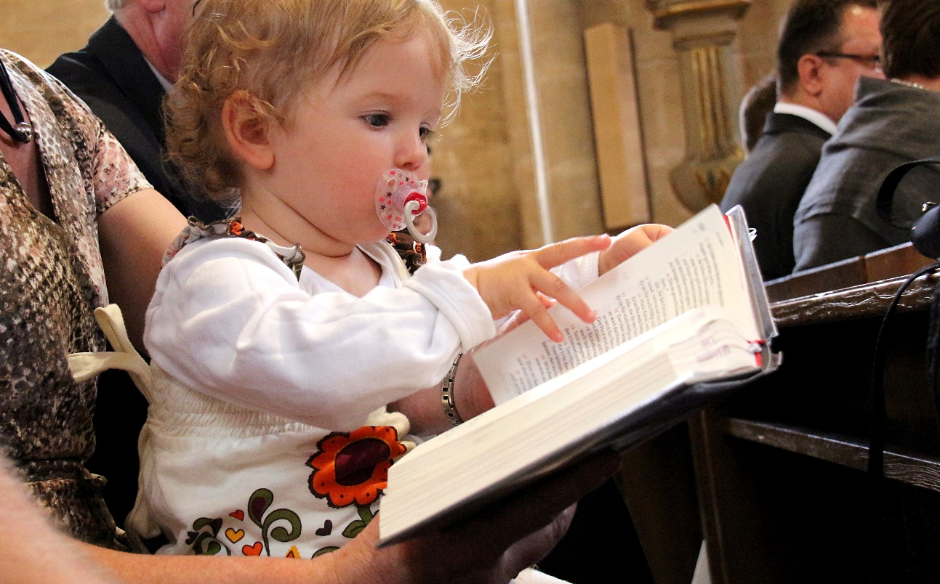

Bild: © Peter Weidemann
In: Pfarrbriefservice.de

